js回到顶部动画效果实现方法
达到回到顶部效果主要原理就是修改滚动条距离顶部的位置为零，滚动条距离顶部的位置介绍：
获取当前页面滚动条纵坐标的位置：document.body.scrollTop与document.documentElement.scrollTop
并且，document.body.scrollTop与document.documentElement.scrollTop两者有个特点，就是同时只会有一个值生效。比如document.body.scrollTop能取到值的时候，document.documentElement.scrollTop就会始终为0；反之亦然。
接下来介绍三种回到顶部的实现：
1、无动画效果：
document.body.scrollTop = document.documentElement.scrollTop = 0;
很简单，直接改变滚动条顶部距离为0达到目的。
2、有简单的动画效果：
$("html,body").animate({scrollTop:0},500);
在一段时间之内改变顶部的距离，也可以支持一些简单的动画效果（速度函数）
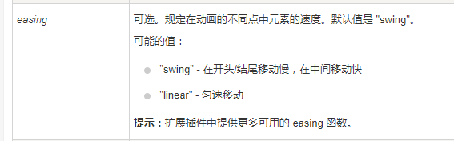
3、由快到慢动画效果，体验较好：
scrollToptimer = setInterval(function () {
console.log("定时循环回到顶部")
var top = document.body.scrollTop || document.documentElement.scrollTop;
var speed = top / 4;
if (document.body.scrollTop!=0) {
document.body.scrollTop -= speed;
}else {
document.documentElement.scrollTop -= speed;
}
if (top == 0) {
clearInterval(scrollToptimer);
}
}, 30);
大致原理：因为减过之后的scrollTop越来越少，减的值越来越少，给人一种由快到慢的感觉。因为document.body.scrollTop与document.documentElement.scrollTop只会有一个有值，所以需要判断一下，最后回到顶部后，清除掉定时器。speed可以设置大小，除数越大speed值越小，动画效果越慢。其中top的值也可以这么取：
var top=document.body.scrollTop + document.documentElement.scrollTop;
来源：

